Только отважным героям радость Победы дана!

МБУК «Верещагинский музейно-культурный центр»

Кащеев Максим Вячеславович

Дата рождения 12.08.03

Военно-спортивный клуб «Патриот»

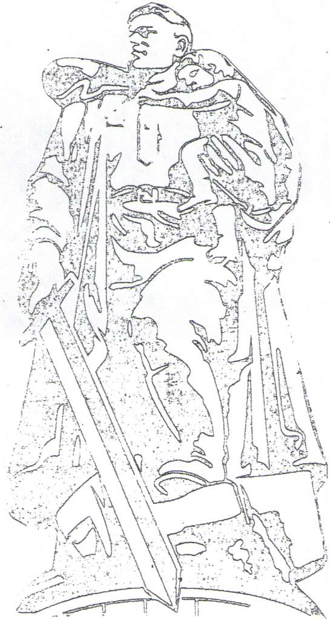

Верещагино - 2015

фоторассказ

Памятник-мемориал воинам-верещагинцам

«Каждый, кто был верен будущему и умер за то, чтобы оно было прекрасно, подобен изваянию, высе­ченному из камня».

Ю. Фучик

Обелиск «Верещагинцам, павшим в боях за Родину» и вертикальная стена с текстом:«Ни камню славы, ни камню скорби не заменить погибших в битве грозной. Да будет вечной о героях память». Памятник установлен в1967 году, реконструирован в1975 и 2005 гг.

На стене расположены, также, барельефы с изображением солдата-автоматчика, идущего в атаку, и ордена Отечественной войны. Здесь же перечислены воинские соединения и час­ти, сформированные на Западном Урале в годы войны. В большинстве из них сражались верещагинцы.

Проект этого мемориального комплекса и его тексты разработаны художником Б.М. Хре­новым и журналистом, участником войны Г.З.Тиуновым. Торжественное открытие мемори­ала, расположенного в городском сквере, состоялось 2 ноября 1967 года.

В 2005 году мемориал в сквере Победы был дополнен надстроенной стелой по проекту Сергея Петровича Малкова. На белых мраморных плитах вписаны имена всех пяти Героев Советского Союза –И.Г.Кислухина, B.C.Шатрова, М.Д.Саначева, И.П.Кадочникова, Е.М.Обу­хова.

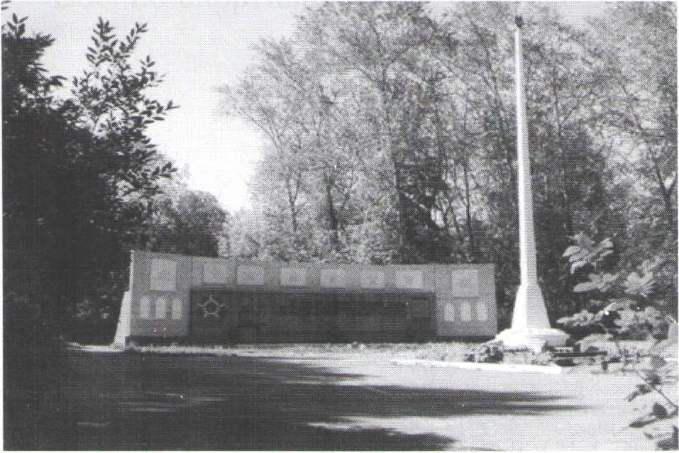

Мемориальные объекты города и района можно по праву назвать памятью народа, высе­ченной в камне. Они, действительно, показатель того, насколько сильно верещагинцы стремятся знать, запомнить, увековечить дела своих предков, события прошлого на своей земле, пусть и не всегда радостные, победные, но всегда исторически важные, значи­тельные и поучительные. И дело здесь совсем не в материале, из которого изготовлены на­ши обелиски, стелы, памятники или мемориальные доски - из мрамора, гранита, бронзы или бетона. Дело в том, как мы стремимся сохранить память о ратных, трудовых делах и заслугах старших поколений, об исторических событиях в жизни своей малой Родины, и что мы для этого делаем.

Мемориальные объекты не только дают нам знания истории своего края, они воспитыва­ют нас на замечательных примерах прошлого, на основе которого выросло настоящее и на­шими руками создается будущее.